SUPROTNOSTI

Upute za roditelje:
Vježbu ove aktivnosti možete započeti tako što ćete na stol pred učenika staviti veliku i malu žlicu, debelu i tanku knjigu, suhu i mokru krpu, punu i praznu kutiju,.. Svaki predmet ima svoj par suprotnosti. Vi započnite s aktivnošću uzimajući jedan predmet i kažite što je to, npr. To je mala žlica. Zatim učenik treba pronaći par koji tom predmetu odgovara po suprotnosti (veliku žlicu).

NAKON OVE AKTIVNOSTI PROMOTRI SLJEDEĆE SLIKE I RIJEŠI ZADATAK NA KRAJU!

DOBRO POGLEDAJ SLIČICE I RECI NAGLAS ŠTO JE NA SLIKAMA.

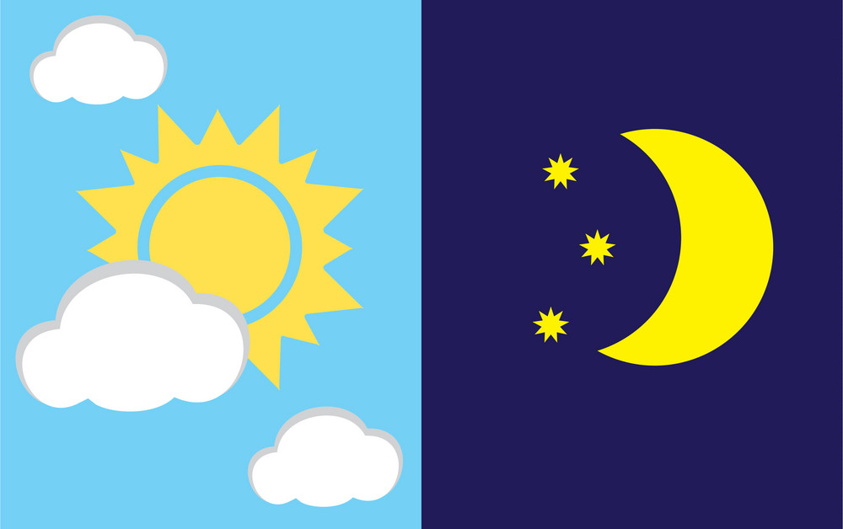
DAN NOĆ

PRAZNO PUNO

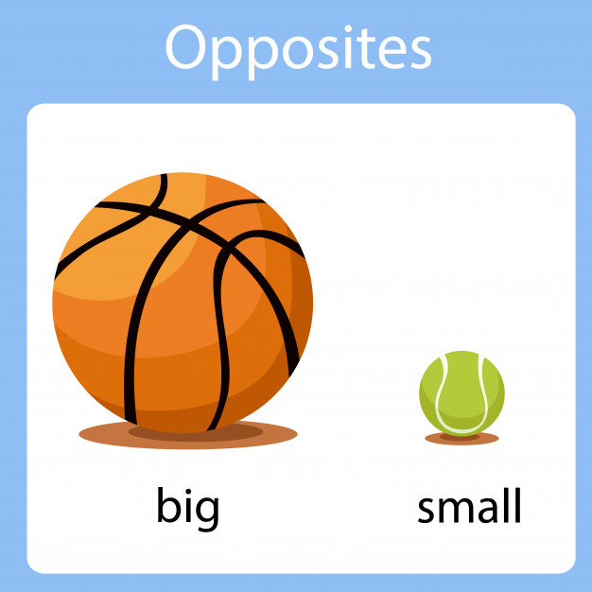
VELIKO MALO

VRUĆE HLADNO

ZATVORENO OTVORENO
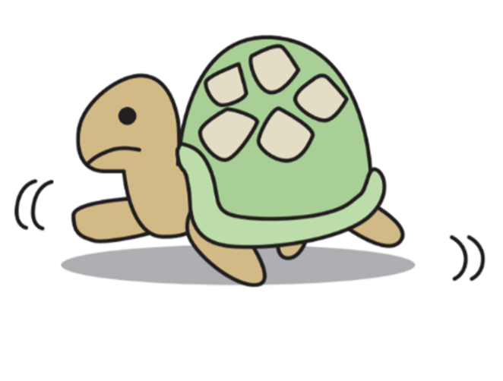

BRZO SPORO

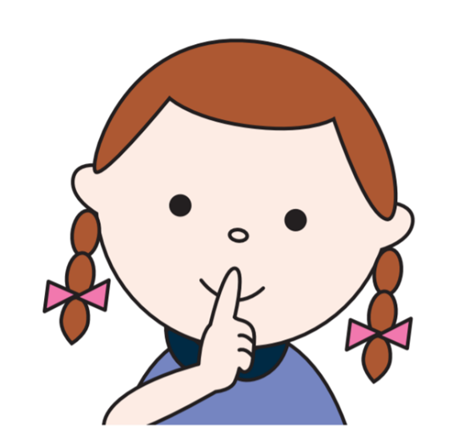

GLASNO TIHO

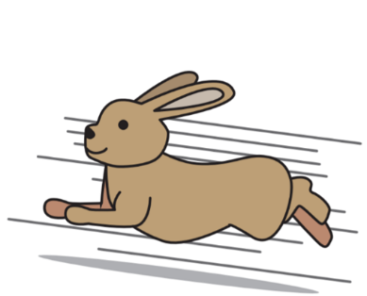
NAPIŠI SUPROTNOSTI:
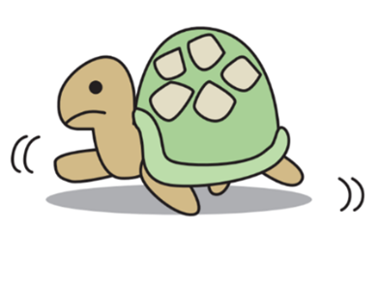

BRZO ______________
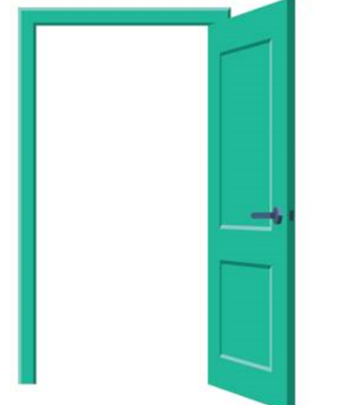

ZATVORENO ______________

VELIKO _______________

VRUĆE __________________

PUNO _________________

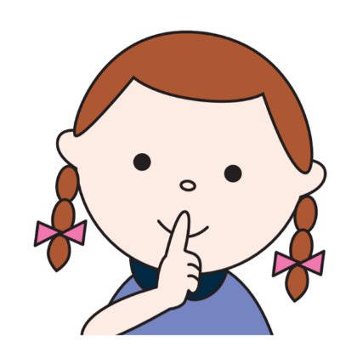

GLASNO ______________

